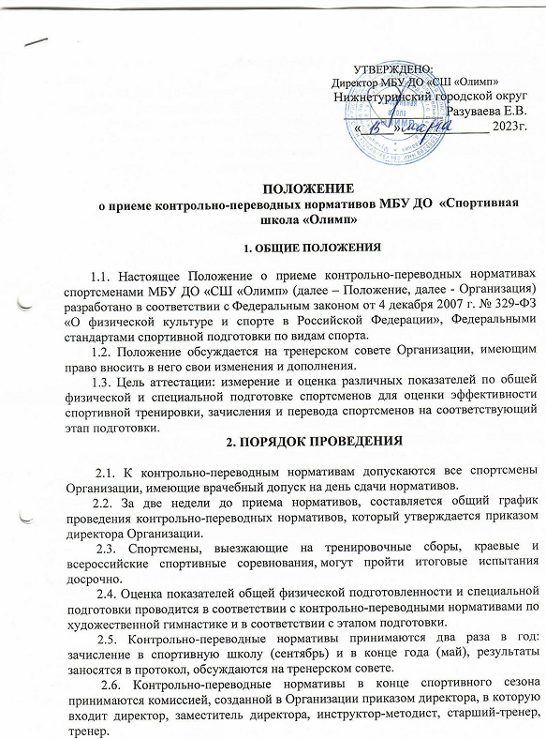 УТВЕРЖДЕНО:
Директор МБУ ДО «СШ «Олимп»
Нижнетуринский городской округ
_______________ Разуваева Е.В.
«_____» _____________ 2023г.

ПОЛОЖЕНИЕ
о приеме контрольно-переводных нормативов МБУ ДО «Спортивная школа «Олимп»

1. ОБЩИЕ ПОЛОЖЕНИЯ

1.1. Настоящее Положение о приеме контрольно-переводных нормативах спортсменами МБУ ДО «СШ «Олимп» (далее – Положение, далее - Организация) разработано в соответствии с Федеральным законом от 4 декабря 2007 г. № 329-ФЗ «О физической культуре и спорте в Российской Федерации», Федеральными стандартами спортивной подготовки по видам спорта.
1.2. Положение обсуждается на тренерском совете Организации, имеющим право вносить в него свои изменения и дополнения.
1.3. Цель аттестации: измерение и оценка различных показателей по общей физической и специальной подготовке спортсменов для оценки эффективности спортивной тренировки, зачисления и перевода спортсменов на соответствующий этап подготовки.
2. ПОРЯДОК ПРОВЕДЕНИЯ

2.1. К контрольно-переводным нормативам допускаются все спортсмены Организации, имеющие врачебный допуск на день сдачи нормативов.
2.2. За две недели до приема нормативов, составляется общий график проведения контрольно-переводных нормативов, который утверждается приказом директора Организации.
2.3. Спортсмены, выезжающие на тренировочные сборы, краевые и всероссийские спортивные соревнования, могут пройти итоговые испытания досрочно.
2.4. Оценка показателей общей физической подготовленности и специальной подготовки проводится в соответствии с контрольно-переводными нормативами по художественной гимнастике и в соответствии с этапом подготовки.
2.5. Контрольно-переводные нормативы принимаются два раза в год: зачисление в спортивную школу (сентябрь) и в конце года (май), результаты заносятся в протокол, обсуждаются на тренерском совете.
2.6. Контрольно-переводные нормативы в конце спортивного сезона принимаются комиссией, созданной в Организации приказом директора, в которую входит директор, заместитель директора, инструктор-методист, старший-тренер, тренер.
2.7. По итогам контрольно-переводных нормативов заполняются протоколы сдачи.
2.8. Перед проведением контрольно-переводных нормативов необходимо объяснить спортсменам его цель, методику выполнения, критерии оценки за отдельные задания, обоснование средней оценки за все нормативы.
2.9. Перед тестированием должна быть проведена разминка.
2.10. Форма проведения тестирования спортсменов Организации должна предусматривать их стремление показать наилучший результат.

3. ПОРЯДОК ПЕРЕВОДА СПОРТСМЕНОВ

3.1. Спортсмены переводятся на следующий этап подготовки при условии выполнения ими от 70 до 100 % от общефизических и специально-физических контрольно-переводных нормативов.
3.2. Перевод спортсменов досрочно в группу следующего этапа спортивной подготовки может проводиться по решению тренерского совета на основании выполнения контрольных нормативов общей - физической, специальной - физической подготовки и показанных высоких спортивных результатах.
3.3. Спортсмены, успешно сдавшие контрольно-переводные нормативы и принимавшие участие в спортивных соревнованиях по художественной гимнастике, переводятся на следующий этап подготовки.
3.4. Спортсмены, не выполнившие требования программы спортивной подготовки и не сдавшие контрольно-переводные нормативы, не переводятся на следующий этап подготовки и имеют возможность продолжить спортивную подготовку повторно на том же этапе, но не более одного года.
3.5. Вопрос о продолжении спортивной подготовки для данной категории спортсменов рассматривается на тренерском совете, на основании данных контрольно-переводных нормативов спортсменами и рекомендаций тренерского совета.
4. ДОКУМЕНТАЦИЯ КОНТРОЛЬНО-ПЕРЕВОДНЫХ НОРМАТИВОВ.
4.1. Для сдачи контрольно-переводных нормативов тренеры готовят списки спортсменов каждого этапа подготовки; инструктор-методист – график итоговой аттестации.
4.2. Результаты контрольно-переводных нормативов заносятся в протоколы.
4.3. Протоколы подписываются председателем комиссии.
4.4. Списки о переводе спортсменов на следующий этап подготовки оформляются заместителем директора или инструктором-методистом и утверждаются директором Организации.

Приложение 1

Список спортсменов МБУ ДО «СШ «Олимп»
для сдачи контрольно-переводных нормативов
спортивный сезон 20___
этап подготовки_______________

№ п/п | Фамилия, имя | Возраст | Специализация (указать) |  | № группы
Тренер ___________________________ /__________ /

